**Рекомендации родителям детей с РАС**

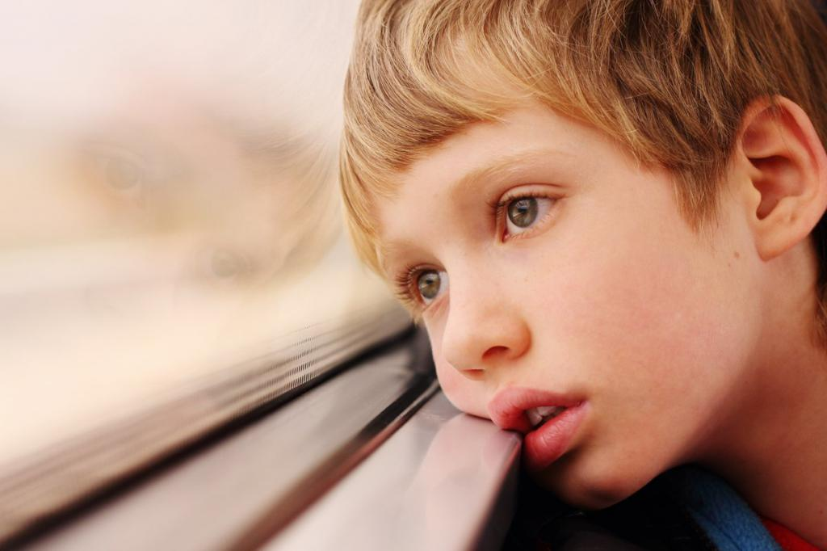Еще 20 лет назад о таких детях говорили как «необучаемые» и они лишались возможности получения образования, специальной коррекционной поддержки. Сейчас у таких детей появилась возможность адаптироваться в окружающем мире. Этим детям можно помочь, но для этого надо как можно раньше начать кропотливую коррекционную работу, которая позволит жить в обществе, обучаться в образовательных учреждениях. Эта работа должна проводиться специалистами: врачами – психиатрами, врачами – неврологами, психологами, дефектологами, логопедами, музыкальными работниками. Но очень многое зависит от самих родителей, имеющих таких детей. Они не подозревают, что своей любовью, терпением, желанием могут сделать очень многое для ребенка. Конечно, это целенаправленная, сложная и длительная работа, требующая огромных душевных и физических сил. Но чем раньше начать занятия с ребенком, тем больше у него появляется шансов максимально адаптироваться в обществе. Поэтому хочется хоть немножко помочь советами родителям таких деток.

**Чего нужно добиваться в итоге:**

* формировать навыки самообслуживания;
* овладевать навыками контакта и социально-бытовой ориентации;
* развивать пространственные и временные представления,
* развивать мелкую моторику руки;
* развивать мышление, внимание, память, речь;
* преодоление детских страхов.

**В процессе обучения и общения необходимо обратить внимание на следующие моменты:**

* не рекомендуется настаивать на проведении игр, выполнении заданий;
* перед выполнением задания необходимо первоначально проговорить взрослому действия ребенка, прорисовать их для облегчения выполнения задания;
* поведение ребенка может быть резким, поэтому необходимо преодолеть дискомфорт (поменять место проведения занятия, позу ребенка, заменить игрушку);
* если у ребенка негативная реакция, то следует остановить игру;
* не торопить взаимодействие;
* помогать в выборе правильного решения;
* каждый навык отрабатывать отдельно и многократно;
* всегда чётко проговаривать задание и инструкции.

**Для установления контакта (без чего нельзя проводить занятия) надо:**

*проводить сенсорные игры (которые дают ребёнку чувственные, зрительные, слуховые, тактильные, двигательные, обонятельные, вкусовые ощущения). Они «соблазняют» ребёнка и у него возникает доверие с тем, кто с ним играет, устанавливается эмоциональный контакт.*

* К *сенсорным играм* можно отнести игры с красками (особенно с пальчиковыми), с водой, с песком, мыльными пузырями, игры со свечами, со светом и тенями, со льдом, с крупами, с пластилином, бумагой, со звучащими игрушками, с движением, тактильными ощущениями.
* Сложнее *сюжетные игры*, требующие многократного повторения, формирования штампов, познания самих предметов (их формы, объёма, величины, поверхностей). *Манипуляция с игрушками* формирует тактильное и зрительное восприятие, соотнесение предмета и слова (мы называем предмет).
* Для ребенка сложны *игры на подражание* (пальчиковая гимнастика, выполнение какого – то задания), поэтому взрослый руками ребенка быстро, уверенно завершает действие, чтобы ребёнок подумал, что это сам хорошо сделал.
* Занятия всегда старайтесь начинать с того, что нравится ребёнку, чтоб он получил приятные ощущения.
* Словесные комментарии в краткой форме. Задания в наглядной форме, объяснения простые, повторяются интонационно по-разному. *Чётко*повторять слова, соотносить с предметом.
* Чтобы лучше понять, что нужно вашему ребенку можно использовать схемы и коммуникативные карточки с рисунками, которые выражают желания, мысли, определенные действия и предметы. Ребенок сам покажет необходимое.
* Выявляйте стимулы, вкусовые пристрастия, чтобы заинтересовывать Вашего ребенка.
* Играя и называя выполняемые действия, озвучивать их кратко: «Возьми, положи, дай, держи, кати, лови, брось, принеси».
* Поощряйте использование жестов, так как это общение, которое Вам поможет (хочет кушать, пить, спать).
* Учите детей жестам *«да»* (наклон головы вперед), *«нет»* (поворотами головы слева направо), «покажи» (фиксировать кисть ребёнка в положении жеста, устанавливать палец на предмете или картинке).
* Пока ребенок не выучит один жест, следующий не начинать. Когда выучит жесты – используйте их на своих занятиях («Ты разложил картинки?», ребенок должен кивнуть головой).
* Учите детей играть с картинками. Вырабатывайте фиксацию взора на картинке, которую держите на уровне губ. Если ребёнок не реагирует, мягко поверните его за подбородок и подождите, когда взор скользнёт по картинке. Для лучшей фиксации взгляда вместе с картинкой берите в руки лакомство. Ребёнок следит за ним и получает его.
* Количество картинок увеличивайте до двух (парные или предметные картинки).

Все занятия проводить в игровой форме, многократно для получения результата.

Для получения результатов в процессе воспитания и обучения необходимо развитие сенсорного, слухового, тактильного, двигательного, вкусового восприятия, развитие чувствительности, ручной моторики, навыкам самообслуживания.

***СЕНСОРНОЕ ВОСПРИЯТИЕ.***

* Учить детей воспринимать отдельные предметы, выделяя их из общего фона.
* Учить детей различать свойства и качества предметов: мягкий – твердый, мокрый – сухой, большой – маленький, громкий – тихий, сладкий – горький.
* Создавать условия для восприятия свойств и качеств предметов в разнообразной деятельности – в игре с дидактическими и сюжетными игрушками, в строительных играх, в продуктивной деятельности (конструирование, лепка, рисование).
* Развивать зрительное внимание, учить подражанию.
* Учить воспринимать форму, величину, цвет.
* Учить ориентироваться в пространстве.

***Учить детей:***

* выделять предмет из общего фона.
* ожидать появления куклы за экраном в одном и том же месте и прослеживать движение куклы за экраном, ожидая ее появления.
* развивать зрительное внимание и подражание путем воспроизведения действий взрослого сначала без предметов («Ручками тук-тук, ручками хлоп-хлоп»), а потом с предметами (сюжетными игрушками, кубиками, предметами обихода: «Ляля топ-топ, зайка прыг-скок»).
* соотносить игрушку с её изображением («Покажи, где ляля», «Покажи, где ту-ту (паровоз)»).
* сличать парные предметы и парные картинки.
* различать объёмные формы (куб, шар) по подражанию действиями взрослого («Дай, что катится», «Возьми, что не катится»).
* подбирать крышки к коробочкам одинаковой величины, но разной формы (круглая, квадратная).
* выполнять действия по подражанию.
* проталкивать объемные геометрические формы (куб, шар) в соответствующие прорези коробки, пользуясь методом проб.
* узнавать знакомые предметы среди незнакомых (находить свою игрушку среди других).
* хватать большие предметы (шары, кубы, мячи, мешочки, подносы) двумя руками, маленькие – одной рукой.
* складывать из двух частей разрезную картинку.
* воспринимать (сличать) цвет: красный, желтый («Дай такой»).
* воспринимать величину (большой, маленький).
* захватывать широкие предметы всей ладонью, узкие (шнурки, палочки) – пальцами.
* знакомить с названиями двух цветов: красный, желтый («Дай красный шарик», «Возьми желтую ленточку»).
* учить подражанию действиям взрослого (постановка кубиков друг на друга).
* соотносить предметы с их изображением.

***СЛУХОВОЕ ВОСПРИЯТИЕ И ВНИМАНИЕ.***

* развитие слухового внимания, подражания.
* восприятие звуковых характеристик предметов и явлений (тихо – громко, близко – далеко, быстро – медленно);
* опознание и различение предметов и явлений по звуковых характеристикам;
* восприятие местоположения звучащего предмета и ориентировка в пространстве знакомого помещения.

***Учить детей:***

* знакомить с игрой на музыкальных инструментах, показывать, что разные инструменты издают различные звуки, вызывать интерес к играм со взрослым на музыкальных инструментах (детское пианино, металлофон, барабан).
* реагировать на слуховые раздражители (звонок, колокольчик, бубен).
* вырабатывать по подражанию разные двигательные реакции в ответ на звучание различных инструментов (шагать под барабан, хлопать в ладоши под бубен).
* дифференцировать на слух звучание музыкальных инструментов, реагируя действиями.
* соотносить игрушку с соответствующим звукоподражанием: «ав-ав» - собака; «мяу» - кошка; «ку-ка-ре-ку» - петух.
* развивать фонематический слух детей (глобальное различение на слух резко различных по слоговому и звуковому составу слов).
* различать на слух слова: дом – барабан, рыба – машина, шар – самолет, дом – мишка.
* различать на слух три слова с опорой на картинки.
* дифференцировать звукоподражания (игра «Кто тебя позвал: кошка, лягушка, собака?»: выбор из двух – трех предметов или картинок).

***ТАКТИЛЬНО – ДВИГАТЕЛЬНОЕ ВОСПРИЯТИЕ.***

***Учить детей:***

* воспринимать и узнавать на ощупь шар, куб.
* выбирать знакомые игрушки на ощупь по слову дай (матрешку, машинку, шарик и т.д.) без предъявления образца (выбор из двух предметов).
* различать на ощупь шар, куб; проводить выбор из двух шаров (большого, маленького) с предъявлением образца зрительно.
* различать на ощупь величину предметов; проводить выбор из двух предметов (большого и маленького) с предъявлением образца зрительно.
* производить выбор по величине и форме по образцу (предъявляемые предметы: две матрешки, кубик или шарик).
* производить выбор по величине и форме по слову («Дай большой мяч», «Дай маленький мяч») на ощупь.
* дифференцировать предметы по признаку «мокрый – сухой» (полотенце, шарики, камешки).
* различать температуру предметов (горячий – холодный).

***РАЗВИТИЕ ВКУСОВОЙ ЧУВСТВИТЕЛЬНОСТИ.***

***Учить детей:***

* знакомить с различными вкусами продуктов питания (сладкий, горький, кислый, солёный) и различать их.
* знакомить с тем, что пища бывает горячая и холодная.
* определять пищу на вкус (называть).

***РАЗВИТИЕ РУЧНОЙ МОТОРИКИ.***

* Развивать мелкую моторику пальцев.
* Обучение хватанию формируется только при помощи взрослого.
* Учить правильно использовать предметы для рисования (мел, фломастеры, доска, карандаши, бумага).
* Учить проводить линии не отрывая карандаша.

***Учить детей:***

* выполнять движения кистями рук по подражанию с использованием соответствующих стихотворных текстов (надеть зеленые рукавички – «лягушата», руки сжать в кулаки, выполнять действия вверх-вниз: «Лягушата прыгают – кваква, ква-ква; лягушата смелые – квааа, квааа).
* захватывать щепотью сыпучие материалы (манная крупа, речной песок), высыпая в различные емкости (игра «Сварим кашку для куклы).
* захватывать предметы щепотью, раскладывая большие и мелкие предметы в прозрачный сосуд (опускать мелкие предметы, обращая внимание на захват щепотью).
* выполнять движения кистями и пальцами рук, используя карандаш (катание ребристого карандаша между ладошек, по столу, вначале отдельно каждой рукой, а потом двумя руками одновременно, катание между подушечками большого пальца и остальных пальцев одной руки, попеременно каждой рукой).
* закрепить умения детей выполнять движения кистями рук по подражанию (игры «Молоточек – тук-тук», «Рыбка плывет», «Поезд едет – ту-ту»).
* развивать размашистые движения руки: учить детей стирать с доски тряпкой размашистыми движениями слева направо, сверху вниз (по подражанию, самостоятельно, по словесной инструкции).
* выполнять движения кистями рук и пальцами по подражанию (игры «Зайчик», «Очки», «Пальчики поздоровались»), познакомить с большим пальцем, учить показывать его при назывании.
* продолжать учить выполнять движения кистями рук по подражанию с использованием соответствующих стихотворных текстов (надеть на руки цветные рукавички и выполнять действия, изображая знакомых животных).
* брать в обе руки (захват ладонями) сыпучие материалы (чечевицу, горох, фасоль) и высыпать их в посуду (игра «Спрячем игрушку»).
* выполнять движения пальцами обеих рук одновременно вначале по подражанию, а потом по словесной инструкции (игры с пальцами с речевым сопровождением), закреплять названия указательного и большого пальцев.
* продолжать формировать у детей размашистые движения рук: учить размашистыми движениями стирать тряпкой с доски в направлении сверху вниз, слева направо.
* выполнять определенные движения кистями рук на бумаге: учить проводить прямые линии краской по большому листу бумаги (по подражанию, самостоятельно).
* продолжать учить детей захватывать щепотью сыпучие материалы (перловая, манная крупа, речной песок), высыпая в различные емкости (игра «Сварим кашку для куклы»).
* выполнять движения пальцами обеих рук одновременно вначале по подражанию, а потом по словесной инструкции (игры с речевым сопровождением), закреплять названия указательного и большого пальцев.
* продолжать учить детей выполнять движения кистями и пальцами рук, используя карандаш, по подражанию (катание ребристого карандаша между ладошек, по столу вначале отдельно каждой рукой, а потом двумя руками одновременно.

**РЕКОМЕНДАЦИИ РОДИТЕЛЯМ ПО ИХ ОБЩЕНИЮ С РЕБЕНКОМ.**

1. Консультироваться со специалистами.
2. Стараться вызвать у ребенка потребность эмоционального общения со всеми окружающими его взрослыми, детьми и научить испытывать большую радость от него.
3. Установить особый, теплый эмоциональный контакт с ним.
4. Дозировать свое общение с ребенком, чтобы ребенок от него не уставал.
5. Не оставлять его наедине с самим собой, а привлекать к себе его внимание.
6. Искать ему друзей.
7. Внушать уверенность в себе.
8. Пытаться научить его использовать свои способности.
9. Помочь усвоить бытовые навыки и навыки самообслуживания.
10. Заинтересованность игрой и научить его играть игрушками в ролевые игры.
11. Искать пути, которые помогут развить речь ребенка, приблизив ее к возрастной.
12. Искать причины его страхов и ликвидировать их раз и навсегда.
13. Подбадривать ребенка в те моменты, когда Вы чувствуете, что он испытывает страх.
14. Не говорить в присутствии ребенка о раздражающих Вас всех его поступках.
15. Пытаться притупить агрессию, но в то же время не забыть про то, что именно она нередко – главный и единственный источник всех контактов аутичного ребенка с внешним миром, а также его средство обороны.
16. Стараться даже самые начальные симптомы или признаки агрессии перевести в фрагмент игры, переключив внимание ребенка на другие действия.
17. Не разрушать стереотипы, а опираться полностью на них, стремясь помочь ребенку, так как обычно лишь благодаря им Ваш малыш способен приспособиться к действительности.
18. Использовать все ритуалы в нужном для Вас русле.
19. Дозировать все новое в разумных для ребенка в данный момент пределах.
20. Стремиться сделать свою деятельность с малышом целенаправленной и своевременной.